XHC工业遥控器串口方案
型号：PHB02-RS

- 遥控器手持端：

状态指示灯11个

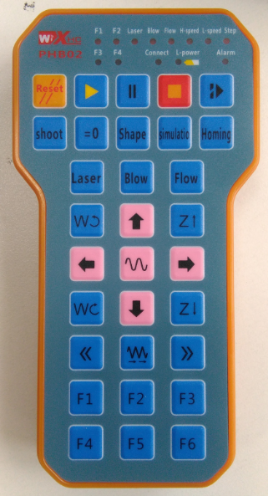
31个操作按键
键号14
键号11
键号6
键号3
键号1
键号2
键号31
电池低电压告警灯
RF连接指示灯

2.接收器
采用串口通讯，将遥控器的按键数据，通过RS232，传输给系统；同时，系统通过RS232传输需要显示的LED灯信息给接收器，接收器再通过无线通讯传输给遥控器，并显示出来。

- 采用串口RS232通讯标准；串口数据格式为：1起始位+8位数据+1位停止位,偶较验；9600BPS.
- 串口发送按键值给系统，系统接收到按键值后，回传应答ACK信号给接收器。串口新数据间的间隔时间不低于32毫秒；当接收器20毫秒内没有接收到ACK，接收器会自动重发上次发送的数据一次.然后便不在发送,等待新数据到来.
- 一包数据为一帧：接收器向系统发送的一帧数据格式为：0X51+KEY1+KEY2；固定3字节长度。
0X51：是帧头. KEY1+KEY2是两个按键值.手柄支持两个键同时按下.
比如: 0X51+0X01+0X02;表示1和2按下;
0X51+0X01+0X00;表示1按下，后面的0X00为NULL（空，第2个键值为空，没有键按下）
0X51+0X00+0X00:表示第一个键值和第2个键值为空。（没有任何键按下）

- 系统向接收器发送数据帧格式：0Xa2+LED1+LED2;固定3字节长度。
LED1:第一排LED，LED2 第二排LED.
LED1灯状态指示说明：
BIT7
BIT6
BIT5
BIT4
BIT3
BIT2
BIT1
BIT0

BIT:为0，对应的LED灯灭；为1，对应的LED灯亮
手柄左边开始的第一位为BIT0.
LED2灯状态指示说明：
保留

保留

保留

保留

保留
BIT2
BIT1
BIT0

BIT:为0，对应的LED灯灭；为1，对应的LED灯亮

5. 当有按键持续按下，接收器向系统发送按键数据也是一次；
6. 接收器发送按键数据，如果系统没有应答ACK（ACK是在系统接收到数据后，立即发送。接收器超时20毫秒，20毫秒没有收取到，会自动重发送数据一次.不管是否接收到ACK，不会在重发.），则放弃发送。

7. 当接收到系统ACK，则点亮串口指示灯,1秒后自动关闭；接收到手柄数据会点亮RF指示灯， 1秒后自动关闭。

8. 手柄按键值表:

按键值描述如下：（接收器向系统发送的数据KEY），最高位BIT7=1，按下，BIT7=0,弹起
按键序号 | 按键图标 | 按键值
 |  | 按下 | 弹起
0 |  | 0X00 | 0X00
1 |  | 0X01 | 0X00
2 |  | 0X02 | 0X00
3 |  | 0X03 | 0X00
4 |  | 0X04 | 0X00
5 |  | 0X05 | 0X00
6 |  | 0X06 | 0X00
7 |  | 0X07 | 0X00
8 |  | 0X08 | 0X00
9 |  | 0X09 | 0X00
10 |  | 0X0A | 0X00
11 |  | 0X0B | 0X00
12 |  | 0X0C | 0X00
13 |  | 0X0D | 0X00
14 |  | 0X0E | 0X00
15 |  | 0X0F | 0X00
16 |  | 0X10 | 0X00
17 |  | 0X11 | 0X00
18 |  | 0X12 | 0X00
19 |  | 0X13 | 0X00
20 |  | 0X14 | 0X00
21 |  | 0X15 | 0X00
22 |  | 0X16 | 0X00
23 |  | 0X17 | 0X00
24 |  | 0X18 | 0X00
25 |  | 0X19 | 0X00
26 |  | 0X20 | 0X00
27 |  | 0X21 | 0X00
28 |  | 0X22 | 0X00
29 |  | 0X23 | 0X00
30 |  | 0X24 | 0X00
31 |  | 0X25 | 0X00

